Почти 3 тыс. лифтов заменят в Москве по программе капремонта до конца года
24.08.2015
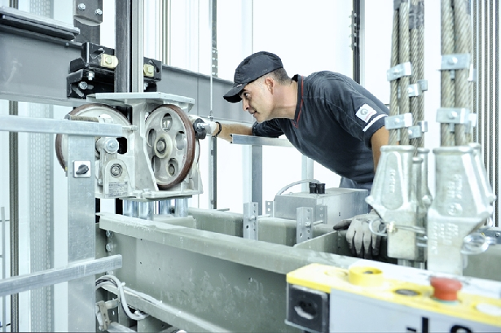
В течение этого года по программе капитального ремонта в Москве буде заменено почти 3тысячи лифтов. Такая информация была опубликована на официальном сайте Фонда капитального ремонта многоквартирных домов Москвы.
Работы по замене лифтового оборудования будут проводиться в 667 многоквартирных домах столицы. Для обеспечения высокого качества и соблюдения сроков проведения работ за каждым объектом будет закреплён инженер Фонда капитального ремонта многоквартирных домов. Эти специалисты будут контролировать, в том числе, соответствие поставляемого оборудования и материалов условиям договора.
Запланированные работы станут первыми в рамках региональной программы капитального ремонта в Москве. Уже на текущей неделе замена лифтов началась в 9 из 11 столичных округов. До конца августа планируется начать работы по замене 522 лифтов в 173 домах. На сегодняшний день завершены все конкурсные процедуры и заключены договоры.
В Зеленограде ремонт лифтового оборудования и лифтовых шахт будет проведен в 24 корпусах. В 12 корпусах ремонт завершится уже в этом году. В план на ремонт 2015-2017 гг. включены жилые дома 9, 11 и 14 мкрн.
В рамках капитального ремонта лифтового хозяйства запланированы работы по полной замене лифтового оборудования: силового оборудования, системы управления и безопасности, кабины лифта, оборудования в лифтовой шахте, дверей на этажах. Сроки ремонта составляют от 45 до 70 дней. Для проведения ремонтных работ используется оборудование московского производства.
Напомним, что с 1 июля 2015 года с жителей столицы начали взимать плату за капитальный ремонт. Минимальный взнос, установленный в столице, составляет 15 руб. за 1 кв.м. В конце декабря прошлого года Правительство Москвы утвердило региональную программу капитального ремонта домов на 30 лет. В программу включено 31 тысяча 728 домов.
До 1 июня 2015 года столичные собственники жилья в многоквартирных домах должны были принять решение, будут ли они перечислять взносы на капремонт на специальный счёт своего дома или доверят средства городскому фонду капитального ремонта домов.
Необходимо подчеркнуть, что для льготных категорий граждан предусмотрены специальные тарифы, что позволит малообеспеченным москвичам безболезненно перенести ввод дополнительного платежа.
Льготы по уплате взносов за капитальный ремонт в 2015 году смогут получить более 2,6 млн. москвичей. На их поддержку выделено 3,1 млрд. рублей.
Уточнить информацию о перечне и объёмах предоставляемых льгот и субсидий на оплату жилищных услуг, а также условия их предоставления москвичи могут в Городском центре жилищных субсидий или по телефону «Горячей линии»: +7 (495) 530-20-81.

Адрес страницы: http://matushkino.mos.ru/presscenter/news/detail/2096134.html
Управа района Матушкино города Москвы

